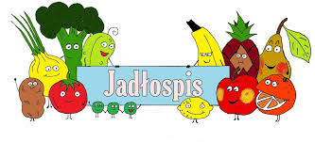
Poniedziałek – 06.10.2025

Zupa kapuśniak, bułka wodna
Wtorek – 07.10.2025
Pulpet w sosie pomidorowym, ziemniaki, ogórek konserwowy, napój
Środa – 08.10.2025
Schab w sosie chrzanowym, ziemniaki, buraki, napój
Czwartek - 09.10.2025
Kurczak z warzywami i ryżem, napój

Piątek – 10.10.2025
Makaron z twarogiem i śmietaną, napój

